江贝医［2021］13号 签发人：毛崇法

江山贝林医院
关于下发《提升医学人文素养实施方案》的通知

各科室：
为进一步强化医学人文素养教育，提高全体员工职业道德素质和改善医疗服务水平，现印发《提升医学人文素养实施方案》，请结合实际，组织干部职工参与，认真抓好落实。

附件：《提升医学人文素养实施方案》

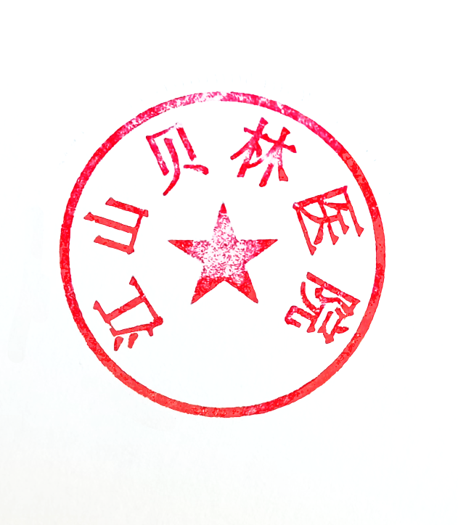

2021年12月15日

主题词:提升 人文 方案
江山贝林医院综合办公室 2021年12月15日印发
附件：
提升医学人文素养实施方案

党的十八大报告指出：“加强和改进思想政治工作，注重人文关怀和心理疏导，培育自尊自信、理性平和、积极向上的社会心态。”注重人文关怀和心理疏导，是现代医学模式在实践转化中的必要条件，是促进医患关系和谐发展的有效路径。为提升广大医务人员医学人文素养，推动医院健康、全面、和谐和可持续发展，结合我院实际，制定本实施方案。
一、目标要求
以提升医学人文素养为核心，通过思想教育、集中座谈、培训考核、模拟演练、信息交流和反馈等机制，将医学人文理念渗透到医院的规章制度、服务流程、管理方法、教学培训及工作指南中，引导全体职工在工作实践中全面而具体地观察人、认识人、理解人、尊重人和关爱人，推动人性化管理和温馨服务成为医院品牌魅力，促使患者及职工对医院的满意度明显提高，医院的美誉度和社会关注度明显提升，为实现我院“一流的技术、一流的服务、一流的环境、合理的收费，竭力打造老百姓家门口的星级医院”愿景提供精神动力和思想保证。
二、工作内容
（一）着力解决医务人员人文素养不高问题，进一步培育人文工作理念。部分医务人员人文意识和理念淡薄，对待病患态度生硬，只关注医学知识和专业技能的提升，忽视同病人的情感交流与人文关怀，导致医患关系物质化、紧张化。亟需重视医学人文和医德医风教育，引导医务人员掌握人文素养知识和沟通技巧，树立人文价值取向，指导医学实践。通过构建医德医风考评体系，对医务人员实行反向鞭策和激励。
（二）着力解决文明指数测评发现的问题，进一步推进医院文明建设。部分职工服务规范和文明礼仪有待提升，窗口单位“微笑服务”有待推进，有悖公德、有碍观瞻、有违秩序、有损医院形象的不文明现象仍时有发生。亟需采取更加丰富的宣传措施，结合全国文明城市创建工作，深入开展文明教育活动，把文明礼仪和社会公德教育引入干部职工例行会议和各项培训。完善医凤医德测评工作，对测评检查结果进行通报和公示，并纳入科室目标考核。
（三）着力解决服务满意度测评发现的问题，进一步完善意度调查及意见建议征集工作。部分职业道德协管员对医院满意度测评工作不够重视，责任心不足，开展调查流于形式，满意度调查表填写缺项多、不规范，导致统计汇总工作存在较大误差。部分职工、患者对满意度调查工作不甚理解，配合度不高，测评结果客观性不足。亟需完善满意度调查表的设计，强化对职业道德协管员的培训与教育，加强满意度调查的宣传引导工作，建立健全满意度调查结果的反馈与整改机制。
（四）着力解决在日常管理工作中各科室信息沟通不足问题，进一步构建信息互通、协调共进的工作体系。临床、医技、职能科之间存在信息不对称等问题，导致部分问题久托不决、部分工作推进不力、部分行动流于空谈。亟需建立健全科室之间的信息传达和沟通协调机制，创造良好的团队精神，进一步提高科学决策水平，保障医疗工作顺利开展。
三、工作步骤
提升医学人文素养项目作为医院重点项目之一，与医院重点项目工作整体推进进度保持基本一致，从2022年1月开始至2022年12月底结束，分四个模块进行：
第一模块：人文素养教育
1.召开会议（2022年1月）。召开项目组会议，部署工作任务，明确责任分工，以职能为界，提出提升医学人文素养的具体工作思路和举措。
2.制定医学人文素养项目实施方案（2022年2月）。根据项目组会议征集的意见建议，重新修订和完善工作计划，制定具体实施方案，明确时间节点和工作任务。
3.举办主题道德讲堂（2022年2月）。以“提升医学人文素养”为主题，举办一期道德讲堂，积极传播医学人文主义精神。
4.召开医师专题座谈会（2022年3月）。由医教科牵头，召开“直面医事危机”住院医师座谈会，重申人文理念在医疗行为中的重要性和必要性，培育青年医师医学人文素养。
5.开展窗口文明用语专项检查（每周）。由综合办牵头，每周对院区所有窗口单位开展文明用语专项检查和记录，对实施力度不足的科室及时予以通报，督促整改落实。
。
第二模块：规范满意度测评
1.职业道德协管员管理（2022年3月）。根据人员调整，重新编排职业道德协管员名册，确定一一对应的被查科室，修订道德协管员岗位职责，确保人员到位，责任到人。
2.职业道德协管员例会（每季度）。每季度末定期召开职业道德协管员例会，统计参会率。及时传达各级文明创建会议及文件精神，通报医院开展文明创建工作情况。认真组织科室公共文明指数测评和满意度调查工作，做好规范填写调查表的培训和指导工作，强化质量控制，提高协管员的责任意识和行动力。
3.满意度调查工作（每季度）。结合出院患者随访工作，完善各类调查表，面向院内外患者开展满意度调查和意见建议征集工作。对季度满意度调查工作进行小结，及时下发满意度整改责任书，对存在的问题及整改措施作出持续质量改进记录，对整改落实状况进行追踪，确保满意度调查出实效。
第三模块：促进科室沟通
1.建立科室联系会议制度（每季度）。中层会议中临床科室-医技科室-职能科室间的要有三方信息交流和反馈，有针对性地处理工作难点。由医教科组织实施，定期召开会议，对科室间工作衔接过程中存在的问题提出相应的建议或意见，医教科应记录和汇总各方意见形成持续改进和督办措施，并在下一次会议上听取相关科室对工作改进的反馈意见。
2.强化行政查房（每季度）。结合行政查房工作，医教科定期检查各科室医患沟通座谈会召开情况及医疗安全、不良事件讨论分析等相关记录，对执行不力的科室强化督导，对整改情况及时进行检查。
四、组织领导
（一）加强领导，落实责任。明确各项目组组成科室工作职责，以党办为主体责任部门，做好工作部署、协调指导和督促检查工作。根据工作需要，不定期召开会议，协调落实工作内容。注重在项目实施过程中，及时收集意见建议，完善项目内容，及时调整和更新不适宜内容。
（二）统筹兼顾，创新载体。各科室、党支部、下属单位要积极引导干部职工参与提升医学人文素养项目的各项内容，将医学人文理念与推进医院各项中心工作、重点任务结合起来，创新活动载体，丰富活动内涵，总结特色做法，进一步激发干部职工的工作热情和进取精神。
（三）加强宣传，浓厚氛围。加大宣传报道力度，充分运用院报、医院网站、微信公众号等媒介，加强对重点项目推进过程、工作亮点、阶段成效等的宣传报道，积极营造良好氛围。注重活动成果的总结与运用，探索建立培育医学人文素养的长效机制。

